ВЕСТНИК

# БЛАГОДАТСКОГО СЕЛЬСОВЕТА

|  |
| --- |
| 16.01.2024 Выпуск №2(619)Администрация Благодатского сельсовета Карасукского района Новосибирской области |
|  |

#### В этом выпуске:

|  |
| --- |
| ГПН Информирует |

ГПН Информирует

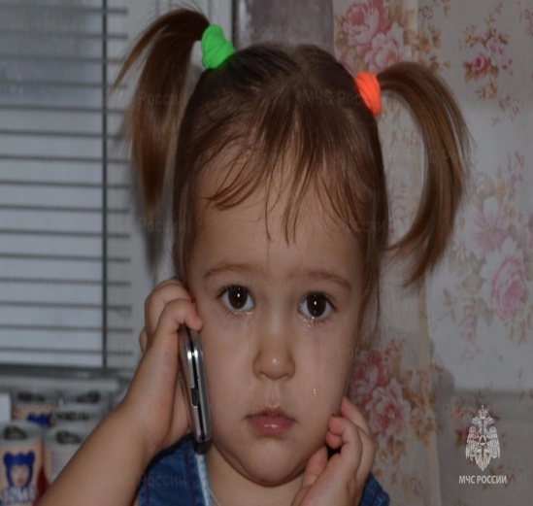Задача взрослых: уберечь детей от опасностей и не оставлять без присмотра.  
Дети, оставленные без должного контроля со стороны взрослых, находятся в «группе риска» и зачастую могут попасть в беду. В Карасукском районе в 2023 году получили травмы 2 ребенка.

12.01.2023 г. при пожаре в жилом доме в с.Чернокурья, несовершеннолетний получил травму в виде отравления продуктами горения.

03.02.2023 г. при пожаре в жилом доме по ул. Октябрьская, г. Карасук получил травму (ожег), пострадал ребенок малолетнего возраста.

ОНДиПР по Карасукскому району напоминает, что взрослые всегда и

в любой ситуации в ответе за безопасность детей. Не оставляйте детей одних даже на самое непродолжительное время. Ребенок, предоставленный сам себе, подвержен любым опасностям. Поэтому родителям необходимо не только реализовать активность своих детей и подобрать им интересное занятие, но и разъяснить правила безопасного поведения в быту и на природе, в различных экстремальных ситуациях, если рядом нет никого из взрослых. Спички и зажигалки, легковоспламеняющиеся и горючие жидкости, а также лекарства и бытовую химию храните в недоступных для детей местах. Не разрешайте своему ребенку самостоятельно пользоваться газовыми и электрическими приборами, растапливать печи. Обязательно расскажите, что нужно делать в случае возникновения пожара. Напомните детям, что при пожаре ни в коем случае нельзя прятаться в укромные места (в шкафы, под кровати), так как это затруднит их поиск и спасение.

Помните, безопасность детей - дело рук их родителей. Каждый ребенок должен знать свой домашний адрес и номер телефона.

Убедитесь, что ребёнок знает единый номер вызова экстренных оперативных служб - 112.